自
宅
のくつろぎと
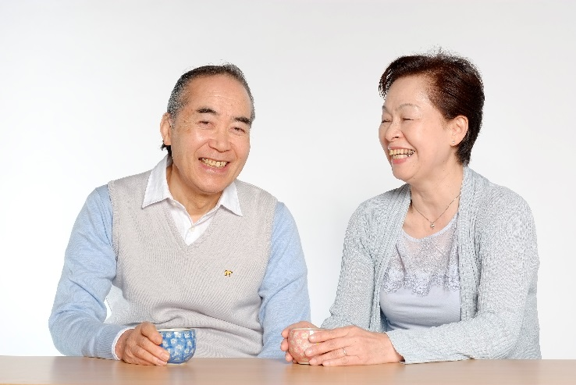

当法人では、認知ケア専門士も常駐しております。

認知症による相談も受け付けております。

http://www.kousetsukai.com
詳しくは、遊陶里(ゆとり)で検索。
ﾒｰﾙｱﾄﾞﾚｽ：kousetsukai@alpha.ocn.ne.jp

利用時間
２４時間３６５日対応可能
現地のご案内
医療の機能を
○お車でお越しの場合
阪和道美原南ＩＣを下り、国道３１０号線を南下。 福田の交差点を右折して金山西の交差点を左折。
○電車でお越しの場合
最寄り駅は南海高野線北野田駅下車、徒歩30分。 南海バス 72番（北野田・鳳線)深井駅行きで10分→福田中バス停下車、徒歩3分。

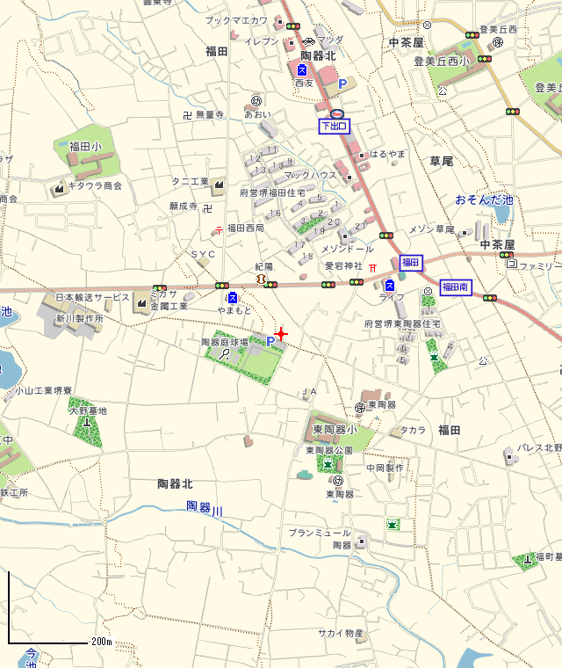詳しくはお問い合わせください。
小陶里

住宅型有料老人ホーム
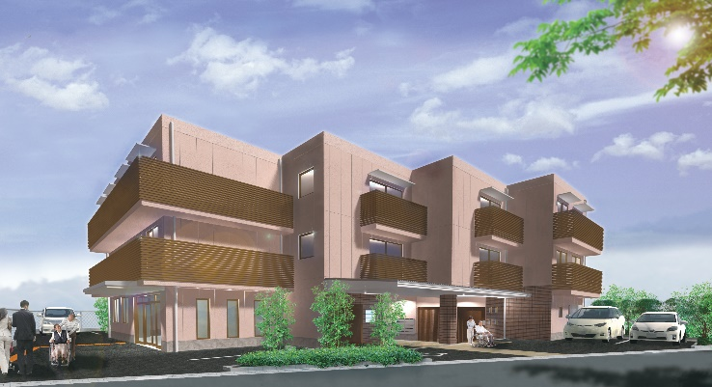
小陶里あああ

併設施設
・特別養護老人ホーム ・訪問看護
・複合型サービス ・ショートステイ
・診療所

〒599-8241 大阪府堺市中区福田541-1
TEL：072-230-5000
FAX：072-230-5077
社会福祉法人幸雪会
当施設は
社会福祉法人が運営する施設です。
(20名定員)
隣接地内には、同法人が
訪問看護ステーション、ショートステイ
複合型サービス、特別養護老人ホームも
運営しております。
介護度が高まり、
医療ニーズも高くなって
お困りの方の支えになりたい
と考えております。

①退院をすすめられた

在宅では不安だ...

昨今の病院では、病床数の関係上から早期退院を進められることがあります。そんな不安を抱えておられる方にも。
②医療ニーズが高く、
家で看守れるか不安
当施設には、同敷地内には、訪問看護サービスも併設しております。そのため、医療ニーズの高い方でもご安心いただけます。

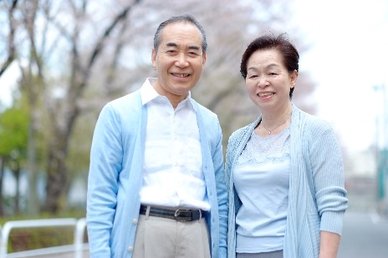
③デイサービスで楽しく過ごしたい

同法人が運営する併設の複合型サービスの登録により、包括料金体制でご利用することができます。

④特養待ちをしている間に
利用したい

もちろん、病院のように入居期間の制限はありません。
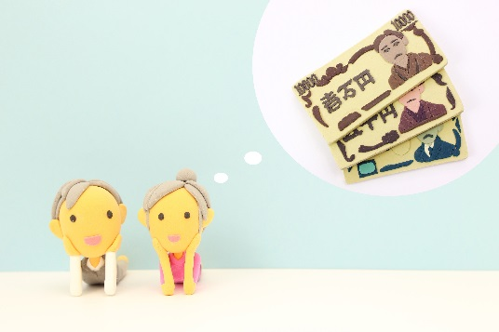
⑤包括的な安心できる
料金体制で介護受けたい

詳しくは、
お電話にてご相談ください
http://www.kousetsukai.com/
ホームページでも記載しております。

